

KÁRTYÁK
-
SZAKMÁK



Alkotóművészet

MUNKAIDŐ

ÁLLÁS
Az alkotóművészet olyan foglalkozási terület, ahol az emberek különböző művészeti formák segítségével kifejezik magukat és alkotnak valami újat, például festményeket, szobrokat, grafikákat.

JUTTATÁSOK
MUNKAKÖR

MUNKAIDŐ
Olyan foglalkozási terület, ahol ásványi nyersanyagokat bányásznak és feldolgoznak, hogy létrehozzanak különböző fémeket és más anyagokat, amelyeket például az autók és épületek elkészítéséhez használnak.

BÖLCSÉSZET

MUNKAIDŐ
ÁLLÁS
A bölcsészet foglalkozási területen az emberek az emberi kultúra, nyelv, történelem és irodalom tanulmányozásával foglalkoznak, hogy megértsék az emberek múltját és jelenét, jobban megismerjék magukat és a világot.
JUTTATÁSOK
MUNKAKÖR

MUNKAKÖR
Á
L
L
Á
S

JUTTATÁSOK
MUNKAIDŐ
BÁNYÁSZAT ÉS KOHÁSZAT
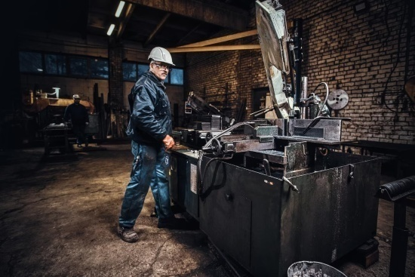

Egészségügy

MUNKAIDŐ

ÁLLÁS
Az egészségügy területén az egészség megőrzésével és helyreállításával foglalkoznak, például az orvosok betegeket gyógyítanak, ápolók segítenek nekik, kutatók új gyógymódokat és kezeléseket fejlesztenek ki.

JUTTATÁSOK
MUNKAKÖR

MUNKAIDŐ

ELEKTRONIKA -ELEKTROTECHNIKA

MUNKAIDŐ
ÁLLÁS
Az elektrotechnika az elektromos energia, míg az elektronika az információs és szabályzó jelek előállításával, továbbításával és felhasználásával foglalkozik.
JUTTATÁSOK
MUNKAKÖR

E.g. börtönigazgató, börtönfelügyelő, börtönőr, coach, csontkovács, dealer (casino), egyházalapító, ékkőfaragó, gombász, harangkészítő, íjkészítő…

.

MUNKAKÖR
Á
L
L
Á
S

JUTTATÁSOK
MUNKAIDŐ
EGYÉB, NEHEZEN -/ TÖBBSZÖRÖSEN KATEGORIZÁLHATÓ SZAKMÁK
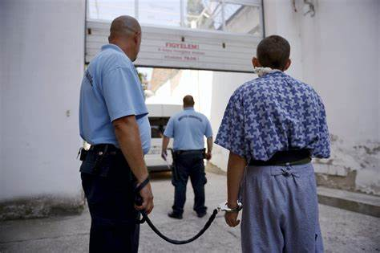

élelmiszeripar
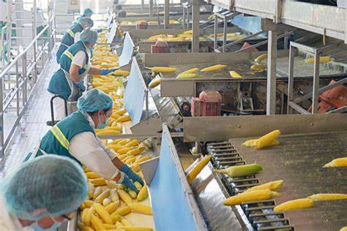
MUNKAIDŐ

ÁLLÁS
A területen az élelmiszerek előállításával és feldolgozásával foglalkoznak, például a mezőgazdasági termények feldolgozásával élelmiszerré, itallá, édességgé, pékáruvá, sajttá vagy húskészítménnyé alakításával.

JUTTATÁSOK
MUNKAKÖR

MUNKAIDŐ

épületgépészet
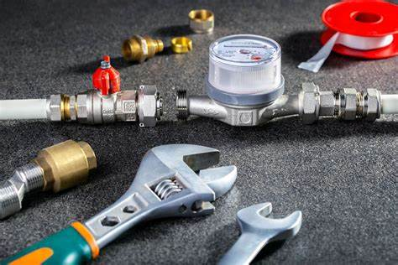
MUNKAIDŐ
ÁLLÁS
Az épületgépészet nagy általánosságban az épületeken belüli csőhálózatokkal, azok szerelvényeivel és a hozzájuk kapcsolódó elemekkel foglalkozik. Főképp fűtéstechnikával, vízellátással, csatornázással, gázellátással, légtechnikával.
JUTTATÁSOK
MUNKAKÖR

Az épületek tervezésével és építésével foglalkoznak, például házakat, irodákat, hidakat, vagy utakat építenek, felújítanak vagy javítanak meg.

MUNKAKÖR
Á
L
L
Á
S

JUTTATÁSOK
MUNKAIDŐ
építőípar


FA- ÉS BÚTORIPAR
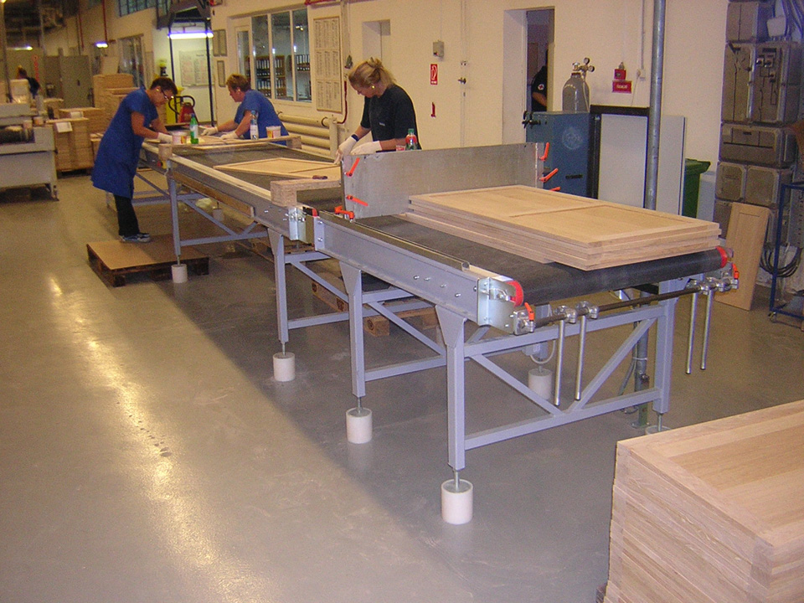
MUNKAIDŐ

ÁLLÁS
A faiparban fával dolgoznak, azokból bútorokat és más faipari termékeket készítenek, például: ajtókat, ablakokat, szobrokat.
A bútoriparban bútorok tervezése és készítése zajlik.

JUTTATÁSOK
MUNKAKÖR

MUNKAIDŐ

gazdálkodás és menedzsment

MUNKAIDŐ
ÁLLÁS
Szakmák: gazdálkodás és menedzsment szakos közgazdász, gazdasági- és pénzügyi-matematikai elemző, közgazdász (alkalmazott közgazdaságtan -szakos), műszaki menedzser, nemzetközi gazdálkodás szakos közgazdász pénzügyi és számviteli szakértő, pénzügyi-számviteli ügyintéző, vállalkozásügyviteli ügyintéző.

JUTTATÁSOK
MUNKAKÖR

Betölthető munkakörök a csoporton belül e.g. casting (szereplőválogató) direktor, dramaturg, DIT technikus, dublőr/dublőz, esküvőszervező, fénytechnikus, forgatókönyvíró, hangmérnök, hangtechnikus, gyártásszervező.

hangmérnök
- hangtechnikus
- host/hostess
- gyártásszervező asszisztens

MUNKAKÖR
Á
L
L
Á
S

JUTTATÁSOK
MUNKAIDŐ
FILM, SZÍNHÁZ, MÉDIA, RENDEZVÉNYEK
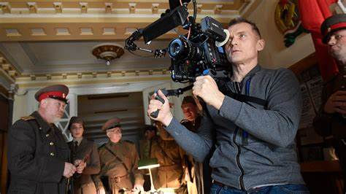

gépészet
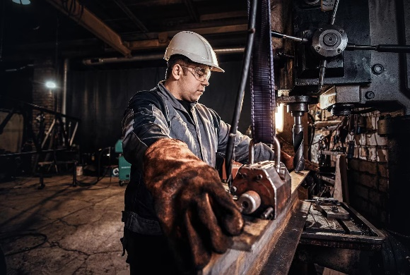
MUNKAIDŐ

ÁLLÁS
Gépek tervezésével, gyártásával és karbantartásával foglalkoznak.

JUTTATÁSOK
MUNKAKÖR

MUNKAIDŐ

JOG


MUNKAIDŐ
ÁLLÁS
A jog foglalkozik a törvényekkel, szabályokkal, jogszabályokkal és a bírósági eljárásokkal, amelyek az emberek jogait és kötelességeit szabályozzák. Jogászok feladata az ügyfelek jogi képviselete és a tanácsadás is. További szakmák: igazságügyi szervező, munkaügyi- és társadalombiztosítási igazgatási szakember, közjegyző.
JUTTATÁSOK
MUNKAKÖR

Az információk kezelésével és azok továbbításával, az adatbázisokkal, az internettel, valamint az adatvédelemmel, kiberbiztonsággal, illetve kommunikációs eszközök fejlesztésével és karbantartásával foglalkozik.

MUNKAKÖR
Á
L
L
Á
S

JUTTATÁSOK
MUNKAIDŐ
INFORMATIKA ÉS TÁVKÖZLÉS


Kereskedelem

MUNKAIDŐ

ÁLLÁS
Az áruk értékesítésével foglalkozik, különböző csatornákat használva, például bolti értékesítés / online kereskedelem által.

JUTTATÁSOK
MUNKAKÖR

MUNKAIDŐ

KÖRNYEZETVÉDELEM ÉS VÍZÜGY

MUNKAIDŐ
ÁLLÁS
A szakemberek olyan feladatokat látnak el, mint a természeti környezet megóvása és a vízgazdálkodás. Segítik a környezetünk és az élővilág védelmét, biztosítják a víz erőforrásainak fenntartható hasznosítását.
JUTTATÁSOK
MUNKAKÖR

Kézműipari termékek, textíliák, ruházati termékek, bőr, bőrtermékek, lábbelik gyártása, fafeldolgozás, fonott áru, papír, papírtermék gyártása, sokszorosítási tevékenységek jellemzik.

MUNKAKÖR
Á
L
L
Á
S

JUTTATÁSOK
MUNKAIDŐ
KézműIPAR és könnyűipar
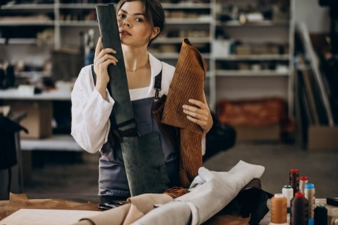

KÖZLEKEDÉS ÉS SZÁLLÍTMÁNYOZÁS

MUNKAIDŐ

ÁLLÁS
A területen a közlekedéssel és az árufuvarozással kapcsolatos munkákkal foglalkoznak. Munkakörök például:
közlekedésmérnök, sofőrszolgálati alkalmazott, utaskísérő,
teherautó-vezető.
JUTTATÁSOK
MUNKAKÖR

MUNKAIDŐ

művészet

MUNKAIDŐ
ÁLLÁS
Szakmák például: aranyműves, artista, bohóc, bronzműves és szoboröntő, cirkuszmester, díszítő festő, egyházzenész, előadóművész, ezüstműves, jazz-zenész, klasszikus zenész, koreográfus.
- népzenész
- pantomimes
- színész/ színművész
- táncművész/ tánncos
- táncos és próbavezető
- zenekultúra szakértő

JUTTATÁSOK
MUNKAKÖR

A mezőgazdasághoz tartozik az állatok gondozása, az élelmiszertermelés, a növénytermesztés.
Az erdőgazdálkodás védi és gondozza az erdők élővilágát, figyelemmel kíséri az erdők faállományát, növényvilágát, elvégzi az erdőgazdálkodási munkákat összhangban a természetvédelmi és a gazdasági szempontokkal.

MUNKAKÖR
Á
L
L
Á
S

JUTTATÁSOK
MUNKAIDŐ
MEZŐGAZDASÁG - ERDÉSZET
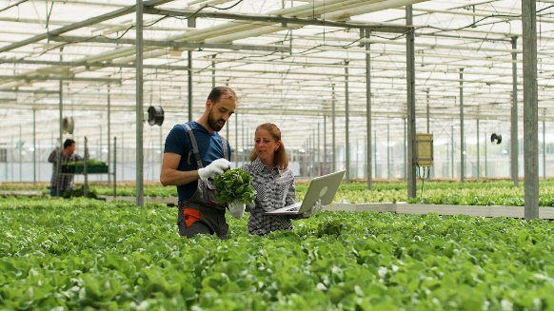

OKTATÁS, PEDAGÓGIA

MUNKAIDŐ

ÁLLÁS
A tanítás és tanulás folyamatának megértésével, fejlesztésével és gyakorlatával foglalkozó foglalkozási terület, ahol a tanárok és más oktatási szakemberek segítik a diákokat a tudásuk bővítésében és a készségeik fejlesztésében.

JUTTATÁSOK
MUNKAKÖR

MUNKAIDŐ

SPORT

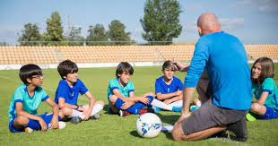
MUNKAIDŐ
ÁLLÁS
Szakmák például: edző, fitness-wellness instruktor, harcművész, sport- és rekreációszervező, sportedző-sportszervező, úszómester, testépítő.

- táncos és próbavezető
- zenekultúra szakértő

JUTTATÁSOK
MUNKAKÖR

A terület a katonaságot, rendőrséget, tűzoltóságot, katasztrófavédelmet és egyéb állami szerveket foglalja magába, melyek a közrend és a biztonság megőrzéséért, valamint az állam védelméért felelnek.

MUNKAKÖR
Á
L
L
Á
S

JUTTATÁSOK
MUNKAIDŐ
RENDÉSZET, HONVÉDELEM ÉS KÖZSZOLGÁLAT
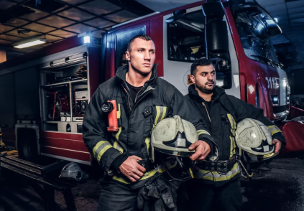

szépészet

MUNKAIDŐ

ÁLLÁS
Szakmák például: fodrász, hajhosszabbító, kéz-és lábápoló technikus,
kozmetikus, sminkes, sminktetováló, szempillaépítő.
JUTTATÁSOK
MUNKAKÖR

MUNKAIDŐ

TÁRSADALOMTUDOMÁNY

MUNKAIDŐ
ÁLLÁS
Foglalkoznak a társadalmi jelenségek, folyamatok, szokások, normák és értékek vizsgálatával, hogy jobban megérthessük a társadalmat és annak működését, a jelenségeket és azok történelmi, gazdasági és politikai összefüggéseit.

JUTTATÁSOK
MUNKAKÖR

Emberek, társadalmi csoportok segítésével foglalkozik, például idősek, fogyatékkal élők, hajléktalanok, fiatalok, szegények, tanulási nehézséggel küzdők támogatásával.

MUNKAKÖR
Á
L
L
Á
S

JUTTATÁSOK
MUNKAIDŐ
szociális ágazat
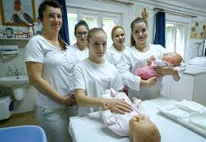

TERMÉSZETTUDOMÁNY

MUNKAIDŐ

ÁLLÁS
Szakmák például: biológus, biomérnök, fizikus, földtudományi kutató,
földtudományi mérnök, geográfus, környezetkutató, matematikus
meteorológus.

JUTTATÁSOK
MUNKAKÖR

MUNKAIDŐ

VENDÉGLÁTÁS - TURISZTIKA

MUNKAIDŐ
ÁLLÁS
Szakmák például: barback, barista, cukrász / cukrász szaktechnikus, mixer, panziós-fogadós, pincér, pultos.

JUTTATÁSOK
MUNKAKÖR

A vegyipar a vegyi anyagok fejlesztését és gyártását végzi.
Termékei nélkülözhetetlenek a legtöbb modern iparágban (gyógyszerek, növényvédő szerek, műtrágyák, kozmetikumok, tisztító- és mosószerek..).
Részben a természetben található anyagok átalakításával foglalkozik, részben új (mű)anyagok előállításával.

MUNKAKÖR
Á
L
L
Á
S

JUTTATÁSOK
MUNKAIDŐ
VEGYIPAR
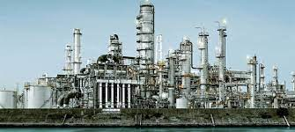

+VÁLLALKOZÁS

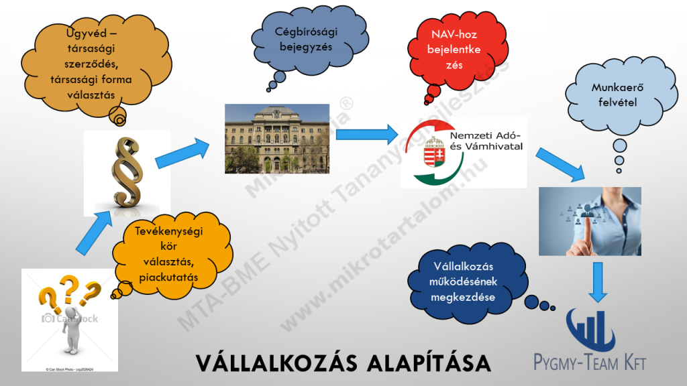
MUNKAIDŐ

Szinte minden fenti szakmához kapcsolható területen alapítható vállalkozás.
JUTTATÁSOK

MUNKAIDŐ

MUNKAIDŐ
ÁLLÁS

JUTTATÁSOK
MUNKAKÖR

MUNKAKÖR
Á
L
L
Á
S

JUTTATÁSOK
MUNKAIDŐ

A projekt az Európai Szolidaritási Testület finanszírozása által valósult meg.
A dokumentumban foglaltak csak a szerzők véleményét tükrözik, az Európai Bizottság nem felelős az ott szereplő információk semminemű felhasználásáért.

VÁLASZTÁS A PÁLYÁN***© 2021-2023 és részegysége vagy, annak megvalósítása során alkotott egyéb tartalom, mely itt látható és nem másnak tulajdonított/tulajdonítható tartalom megosztása, mely a ’Személyre szabott pályaválasztási tanácsadás-sorozat 2021 - 2022 című, 2021-1-HU01-ESC30-SOL-000036891’ projekt keretében jött létre a CC BY-NC 4.0. licensz alatt engedélyezett. A licenc egy példányának megtekintéséhez, látogass a következő linkre: http://creativecommons.org/licenses/by-nc/4.0/

